中國文化大學教育部高教深耕計畫成果紀錄表

子計畫 | USR Hub「陽明山學」建構永續環境之在地網絡與社會實踐
具體作法 | 「景觀設計與傳達」課程邀請業師協同授課
主題 | Composition basics：Composition 101
內容  （活動內容簡述/執行成效） | 主辦單位：景觀學系  活動日期：111年11月18日（星期五）09：00 - 12：00  活動地點：大典館510B  主 講 者：Lezhima Maria老師（俄羅斯建築師、視覺藝術家）  參與人數：40人（教師4 人、學生36人、行政人員 0 人、校外 0 人）  內容：  - 視覺聯繫  1. 探討人與環境之間的連結→我看到甚麼  2. 將所需要顏色列出並準備進行後續實際操作  - 實際操作  - 同學針對自己所看到的環境與顏色進行連結拼貼，創造出屬於自己的作品。  成效：  視覺傳達是透過可視形式以傳達某種事物為目的的主動行為，這次的工作坊邀請到老師來進行授課，大大增加了同學對於環境色彩、視覺傳達的重要性。
活動照片  (檔案大小以不超過2M為限) | 活動照片電子檔名稱  (請用英數檔名) | 活動照片內容說明(每張20字內)
 | 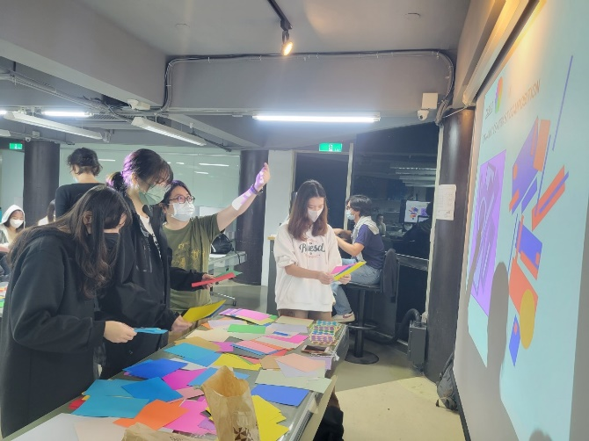  LINE_ALBUM_1118_221201_14 | 同學們觀摩老師簡報
 | 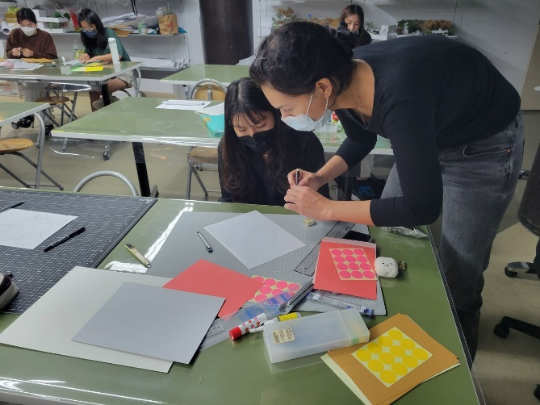  LINE_ALBUM_1118_221201_25 | Maria協助同學操作
 | 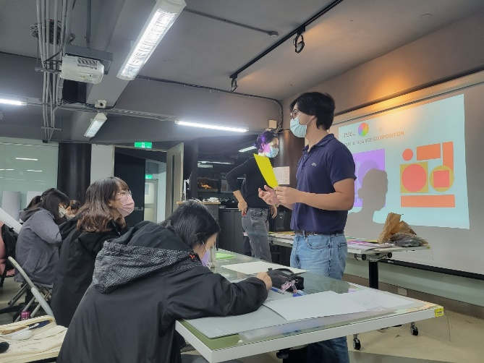  LINE_ALBUM_1118_221201_35 | 老師講授此次如何操作
 | 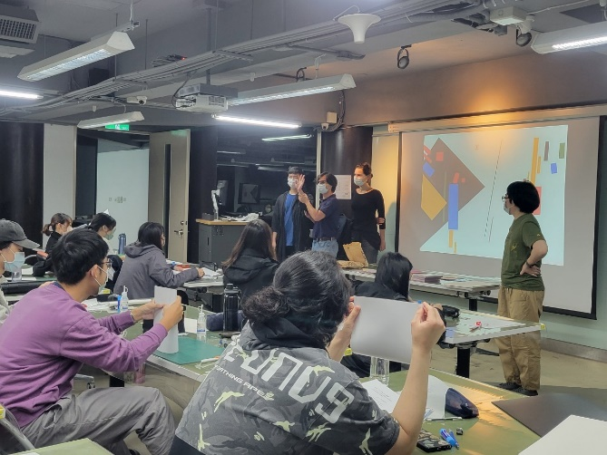  LINE_ALBUM_1118_221201_42 | 老師們與同學說明並請同學分享對於視覺傳達之想法。
備註：活動照片請附上原始照片一併回傳
附件檔案 | 附件檔案名稱  (請用英數檔名) | 附件名稱

